Министерство образования и науки Российской Федерации
Министерство общего и профессионального образования
Ростовской области

Муниципальное бюджетное общеобразовательное учреждение «Савдянская средняя общеобразовательная школа им. И.Т.Таранова»

Номинация
«Земляки. Исторический некрополь России»

Его имя носит наша школа

Подготовил: Тарасенко Антон Сергеевич

Обучающаяйся 10 класса МБОУ Савдянской СОШ им. И.Т.Таранова

347442 Ростовская область Заветинский район. Х. Савдя пер. Школьный д.1
Домашний адрес: 347442 Ростовская область Заветинский район х. Савдя ул. Буденовская д.69

Руководитель: Дашкевич Надежда Михайловна
Место работы: МБОУ Савдянской СОШ им. И.Т.Таранова

347442 Ростовская область Заветинский район. Х. Савдя пер. Школьный д.1
Контактный телефон: 8(928)9643472
e-mail: 23nadegda123@mail.ru

2023

Оглавление
Введение………………………………………………………………………….... 3
Основная часть
Глава 1. Начало жизненного пути ………………………………………………. 4
Глава 2. Война……………………………………………………………………… 4
Глава 3. Фронтовой дневник………………………………………………………. 5
Глава 4. Продолжение педагогической деятельности…………………………… 6
Глава 5. Потомки продолжившие педагогическую деятельность………………. 7
Вывод………………………………………………………………………………... 8
Список литературы…………………………………………………………………. 8
Приложение 1………………………………………..………………………….…. 10
Приложение 2………………………………………..………………………….…. 11
Приложение 3………………………………………..………………………….…. 13
Приложение 4………………………………………..………………………….…. 16
Приложение 5………………………………………..………………………….…. 17
Приложение 6………………………………………..………………………….…. 18
Приложение 7………………………………………..………………………….…. 19
Приложение 8………………………………………..………………………….…. 21
Приложение 9………………………………………..………………………….…. 22
Приложение 10……………………………………..…………..……………….…. 23
Приложение 11……………………………………..………………..………….…. 24

Введение
В древние времена все люди, взрослые и дети на равных позициях принимали участие во всех сферах жизнедеятельности, что объяснялось необходимостью борьбы за выживание. Позже начала оформляться и укореняться новая сфера жизни людей - в определенной степени организованная передача знаний и умений новому поколению. Совершенствование общества и повышение уровня трудовой деятельности содействовало необходимости большей организации обучения и предоставление этого определенным людям. Так постепенно формировалась определенная группа людей – воспитатели и учителя.
Педагогическая профессия относится к группе профессий, предметом которой является другой человек. Сущность педагогической профессии состоит во взаимодействии с людьми, направленное на улучшение, преобразование, формирование личностных качеств человека. Эта профессия требует особой ответственности и чувства долга.
В настоящее время в педагогике происходят большие изменения, но, не смотря на это имена учителей, внесших неоценимый вклад в нашей жизни, остаются памяти всегда.
Эта работа посвящена человеку, воину, учителю, наставнику имя которого носит наша школа – Таранову Ивану Тарасовичу
Актуальностью выбранной темы является патриотическое воспитание гражданина Российской Федерации. В содержание воспитания гражданина и патриота включены такие составляющие как любовь к Родине, знание об истории малой родины и историческим личностям. Эта работа поможет сохранить в памяти жителей хутора Савдя историю своей школы, воспитывать у подрастающего поколения чувство любви к школе и малой родине и людям нашего хутора.
Целью нашего исследования является изучение педагогического наследия нашей школы.
Задачей исследования является изучение жизни и деятельности человека, имя которого носит наша школа.
Глава 1. Начало жизненного пути.
Глубокий смысл о жизни наших земляков уходит в далекое прошлое. На заре становления и формирования школьных традиций в хуторе Савдя работа учителей требовала полной самоотдачи. Фамилии многих из них хранятся в памяти потомков. Директора школы того времени являлись не просто руководителями, а в первую очередь воспитателями и наставниками. Они вели детей и педагогов сквозь трудности, лишения и тяготы жизни того периода. Одним из таких педагогов – наставников, внесшим большой вклад в развитие нашей школы, являющимся примером для молодого поколения, посвятившим сед воспитанию детей, стал Таранов Иван Тарасович.
Таранов Иван Тарасович родился 3 марта 1922 года в хуторе Вольный Ремонтненского района Ростовской области в простой рабочей семье Таранова Тараса Ефимовича и Марфы Ивановны (приложение 1). Окончив начальную школу о/с № 19, он поступил учиться в среднюю школу села Заветного, которую закончил с отличием (приложение 2). 1 сентября 1941 года назначен учителем начальных классов семилетней школы о/с №19, но трудовую деятельность пришлось прервать. Война обрушилась на нашу страну, ломая и коверкая судьбы.
Глава 2. Война
На битву с врагом поднялась вся страна. Уходили вчерашние выпускники, на время отложив свои планы, уходили рабочие люди. Так 2 февраля 1942 был призван в действующую Красную армию и наш односельчанин Таранов Иван Тарасович (приложение 3) .
Начал свой боевой путь Иван Тарасович в городе Армавире, Краснодарского края. В начале это была учебка, где он как и многие другие призывники, получал первые солдатские навыки, а за тем попал в 197-ю стрелковую дивизию, в 261-й стрелковый полк. 1 мая 1942 года в составе дивизии отправился на фронт, в район станицы Вешенской, Ростовской области. Фронт проходил по левому берегу Дона. 20 августа 1942 года принимал участие в захвате плацдарма на правом берегу Дона. В конце 1942 года участвовал в наступлении советских войск на Сталинградском направлении.
В начале 1944 принимал участие в освобождении городов: Николаев, Одесса, Тирасполь, а в августе этого же года принимал участие в освобождении Молдавии. На завершающем этапе войны освобождал Румынию, Чехословакию, Австрию. Весть о капитуляции фашисткой Германии застала Ивана Тарасовича в Австрии , в городе Форштадте.
Глава 3. Фронтовой дневник.
Всю войну Иван Тарасович вёл фронтовой дневник (приложение 3), где почти подробно и хронологично записывал все события военного времени. Первые дневники не сохранились, а вот последний дожил до наших дней. Читаешь дневник и перед тобой возникают те моменты войны, которые видел и испытывал на себе Иван Тарасович. По записям дневника можно с хронологичной точностью составить время и ход войны. Вот несколько записей:
«…28 сентября 1944.
Стоим на месте, добиваем окруженную группировку противника (200 автомашин 60 бронемашин). Противник защищается яростно, даже вызвал авиацию. Сегодня я обижен – дождь замочил крепко мои вещи, особенно жаль дневник…»
«… 3 октября. На время пришлось покинуть дневник. Звездная лунная ночь. Дунай. В воздухе нескончаемо-тошнотворно , стоит шум моторов «кукурузников». Беспокойство превеликое! Только что форсировали Дунай. Сколько трудностей возникло с этой героической переправой. А сколько еще неминуемо возникнут… Пол Венгрии осталось позади, но не меньше пришлось потерять своих товарищей.»
Последняя запись в дневнике от 02.01.1945 года:
«… Здравствуй Новый год!
Как сон ушел от нас прошлый 1944 год.
Хочется много говорить о важности этого славного победами 1944 года. Свободна наша Родина, мы далеко ушли вперед – мелькнули как видение Румыния, Болгария, Югославия, а теперь передо мной во всю ширь раскинулась ненавистная Венгрия – последний сателлит фашистской Германии…….. Целый день на улицах Будапешта идет нескончаемый гул боя – подарок Родине в день нового года…»
Все дальше уходят от нас грозные годы Великой Отечественной войны, когда в ожесточенных боях с немецким фашизмом советский народ, его доблестная Армия отстояли нашу великую Родину. Время стирает память человечества о стойкости и мужестве советских людей.
Многое забылось, стёрлось из памяти, но мы всегда будем помнить их – солдат Победы.
В ноябре 1945 года Иван Тарасович был демобилизован из рядов Красной Армии и вернулся в свое родное село.

Глава 4. Продолжение педагогической деятельности

Война закончилась. Настало нелегкое время поднятия страны из руин, предстояло много работы. Одной из задач стало образование подрастающего поколения. 3 декабря 1945 года Иван Тарасович принят на работу учителем химии в семилетнюю школу о/с №19. Проработав недолгое время учителем 4 сентября 1948 года назначен завучем этой школы по совместительству учителем математики (приложение 4).
Жизнь не стояла на месте. В 1950 году Иван Тарасович создает семью, женившись на Славгородской Антонине Сергеевне (Приложение 5). Продолжая работу в школе, Иван Тарасович проявил себя ответственным и требовательным педагогом и 5 сентября 1952 года, назначен директором школы. Но педагог и наставник должен постоянно пополнять свои знания и развиваться. В 1953 году Иван Тарасович закончил РГПИ по специальности учитель математики.
В семье появляется два сына Юрий и Олег (приложение 6). Старший сын Юрий закончил школу с серебряной медалью и стал инженером - конструктором машиностроения. Младший Олег пошел по стопам отца и стал педагогом.
Семилетняя школа находилась в здании старого общежития о/с № 19 (приложение 7). Из-за небольшого помещения занятия приходилось проводить в 2 смены. В 1965 году под руководством Ивана Тарасовича школа переехала в новое помещение (приложение 7).
В 1975 году Приказом Президиума Верховного Совета РСФСР за выдающиеся заслуги в области образования и воспитания Таранову Ивану Тарасовичу присвоено звание «Заслуженного учителя школы и РСФСР.» (Приложение 8)
В 1978 году большим событием для жителей школы стало открытие средней типовой школы на 500 учащихся с удобствами для детей и учителей (приложение 7). Школа перешла на занятия в одну смену.
Проработав в школе 42 года, в 1983 году Иван Тарасович уходит на заслуженный отдых. За время своей работы Таранов Иван Тарасович имеет большое количество благодарностей, грамот и медалей за труд.
Глава 5. Потомки продолжившие педагогическую деятельность
В 1984 году в семью Ивана Тарасовича неожиданно приходит беда. Трагически погибает его старший сын и внучка в автокатастрофе. Очень тяжело перенести такую потерю, но жизнь продолжается.
Но на этом педагогическая деятельность семьи Тарановых не заканчивается. Младший сын Олег идет по стопам отца и связывает свою жизнь со школой.
Проработав директором Фрунзенской школы, возвращается и возглавляет педагогический коллектив родной школы (Приложение 9). Его жена Таранова Наталья Александровна занимается восстановлением школьного краеведческого музея. Благодаря ей наш музей на данный момент имеет большой фонд экспонатов.
Так же по инициативе её и директора Савдянской СОШ Славгородского Андрея Николаевича в 2007 году наша школа приобрела название МОУ Савдянская средняя общеобразовательная школа им И.Т. Таранова.(приложение10)
Таранов Олег Иванович и Наталья Александровна вырастили двоих детей Екатерину и Юрия. Екатерина продолжила дело отца и деда. Получив образование учителя математики, Екатерина начинает свою трудовую деятельность тоже в своей родной школе. На данный момент работает преподавателем математики и заведующей отделением подготовки специалистов среднего звена в техникуме. В 2016 году стала победителем конкурса «Преподаватель года в системе СПО».(приложение 11)
Вывод
Деятельность педагога имеет и положительные и отрицательные стороны, но награда за свой труд – признание твоих умений, опыта, знаний учащихся. Быть педагогом и наставником нелегкая работа и только по истечении нескольких лет ты понимаешь, какой вклад он внес в развитие личности каждого человека, в ком он оставил частичку себя. У каждого человека на этой земле есть учитель, которому он с любовью и благодарностью скажет спасибо. Многие учителя, уже, будучи на заслуженном отдыхе, вспоминают об Иване Тарасовиче с теплотой. Именно этого человека многие считают наставником с большой буквы.
Из воспоминаний Надежды Ивановны Степаненко: «Именно он научил отдавать работе всю себя, без остатка, но при этом требовать того же от других. Он показал, что главное в работе с детьми это честность, открытость, доброжелательность. Именно его пример дал возможность стать таким педагогом, которого все любят и ценят…». (приложение 5)
Изучив жизненный путь Ивана Тарасовича, мы можем сказать о нелегкой судьбе человека, который преодолев все сложности и удары судьбы, прожил достойную жизнь. Воспитал не одно поколение людей, а самое главное стал примером для своих детей и внуков которые продолжили педагогическую деятельность, и тоже добились успехов в своей деятельности. Семя Тарановых – это семейная династия педагогов, которые через всю жизнь несут доброту сердец и свет образования детям.
Я очень горжусь нашим земляком, имя которого носит наша школа. Нынешнему поколению необходимо равняться на таких людей, жить и работать так, чтобы потомки вспоминали с гордостью.

Список используемой литературы
Материалом для данной работы послужила фото-материалы школьного краеведческого музея.
Личный рассказ внучки Тарановой Екатерины, рассказы педагогов- ветеранов работавших под руководством Таранова Ивана Тарасовича.
Фронтовой дневник Таранова И.Т.
Фото используемые в работе предоставлены из личного семейного архива сына Таранова Олега Ивановича.
https://pamyat-naroda.ru/?static_hash=b3573f3600cdbc1aa8742bd494516397v3

Приложение 1.
Мать Таранова Ивана Тарасовича – Марфа Ивановна
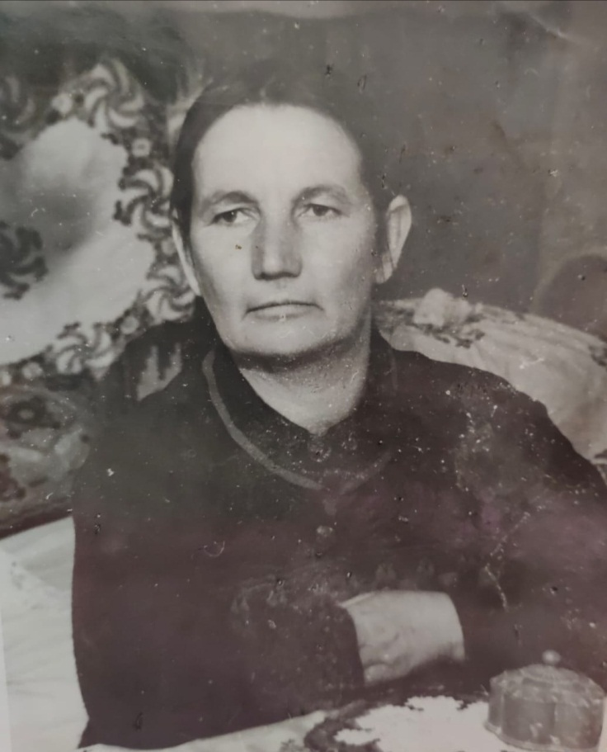

Приложение 2.
Документы об обучении
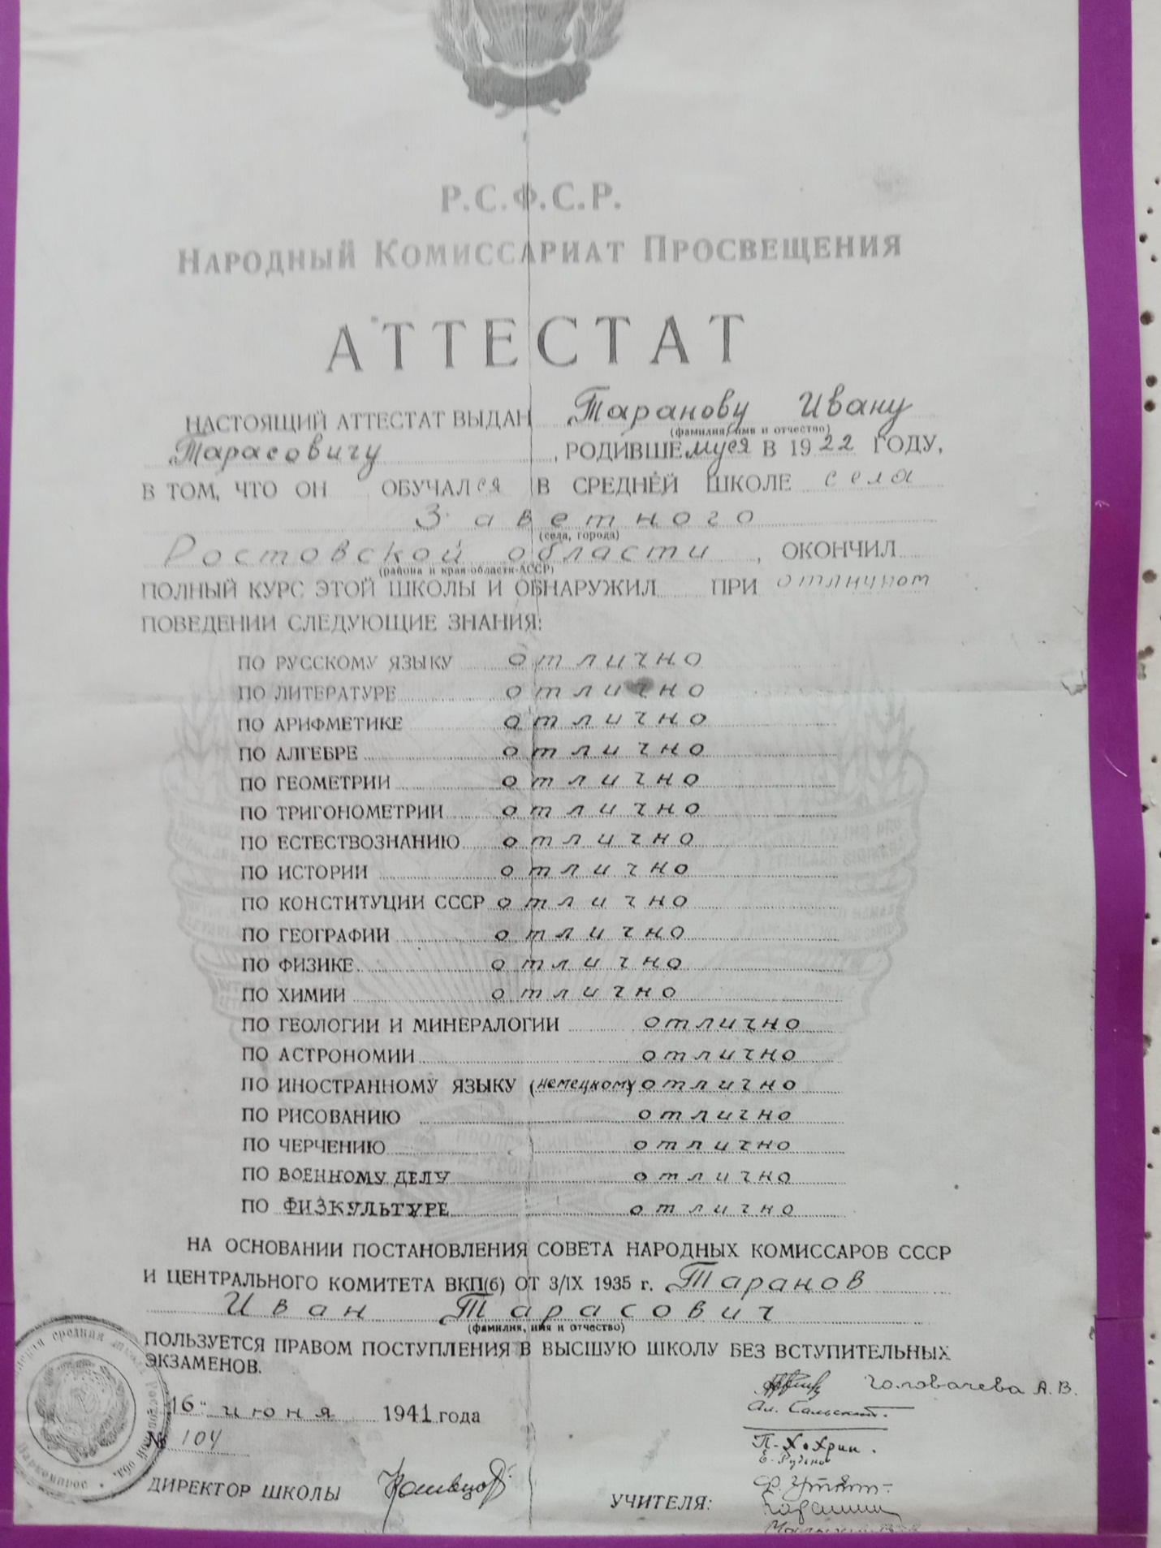
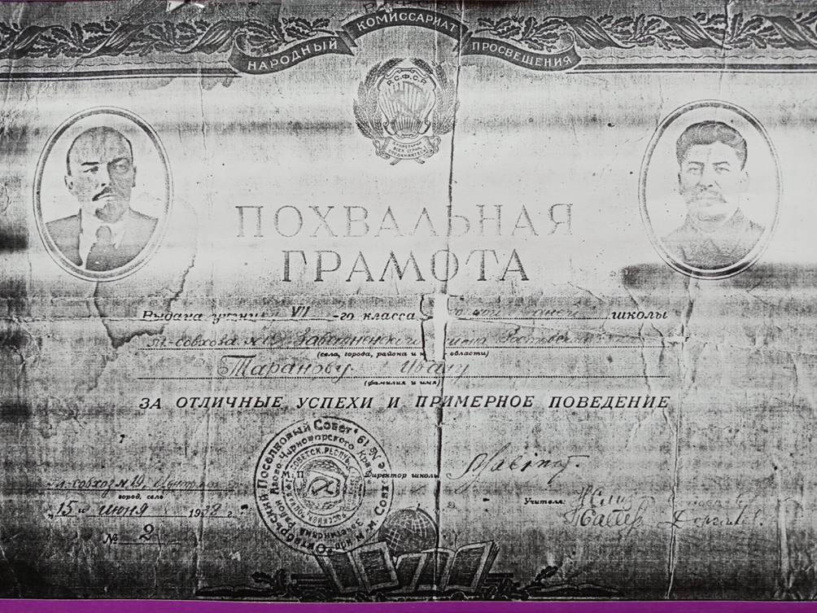

Приложение 3
Война
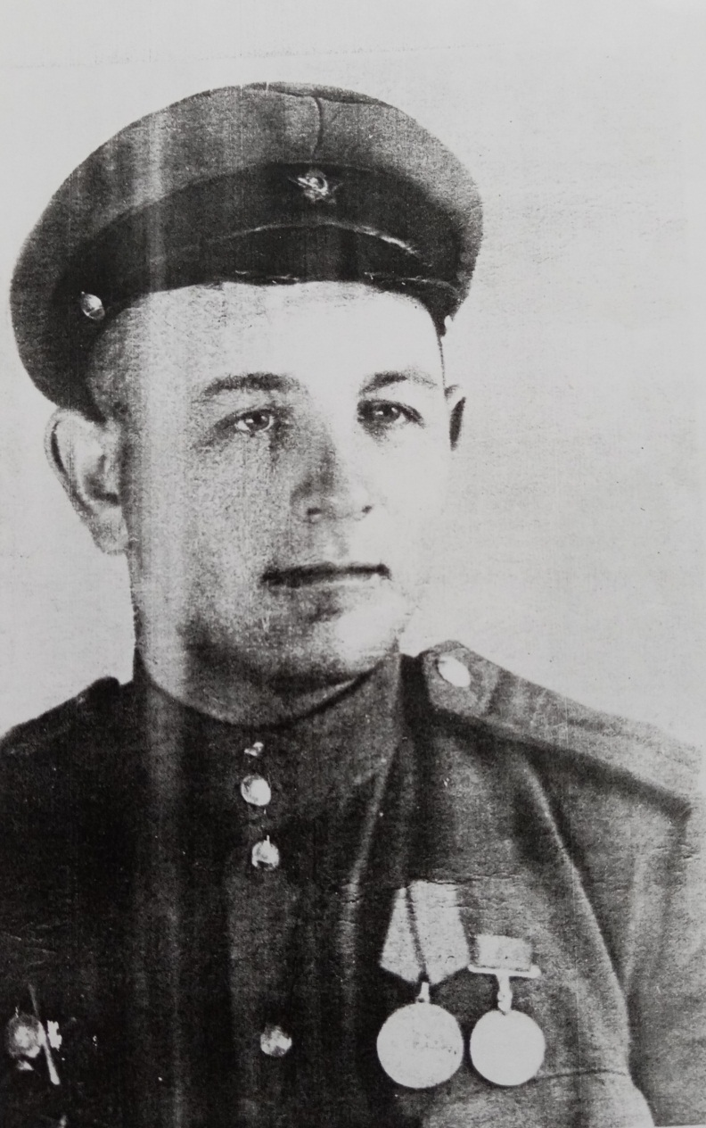
В годы Велико Отечественной войны
Фронтовой дневник Ивана Тарасовича
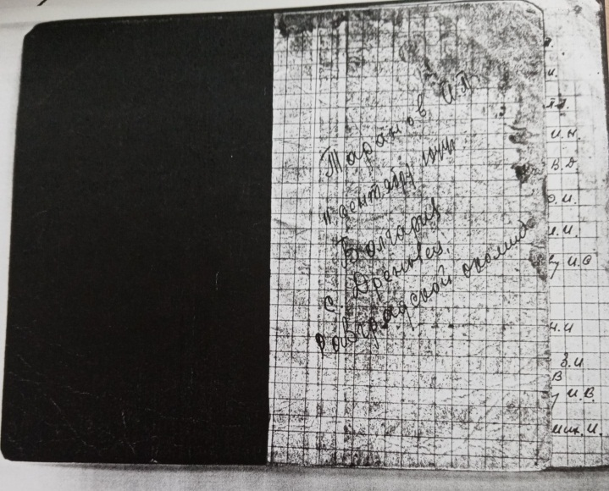
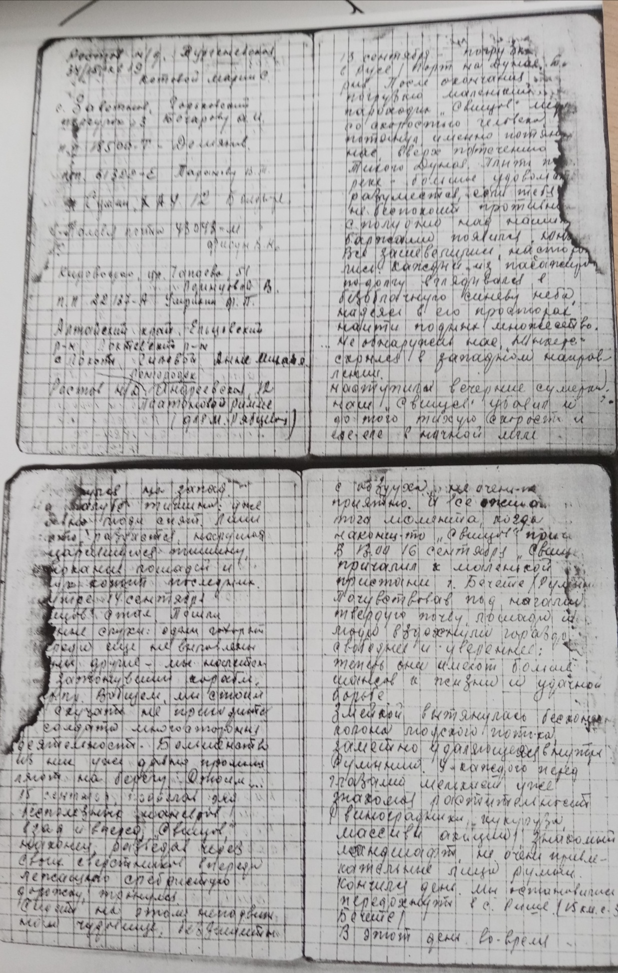

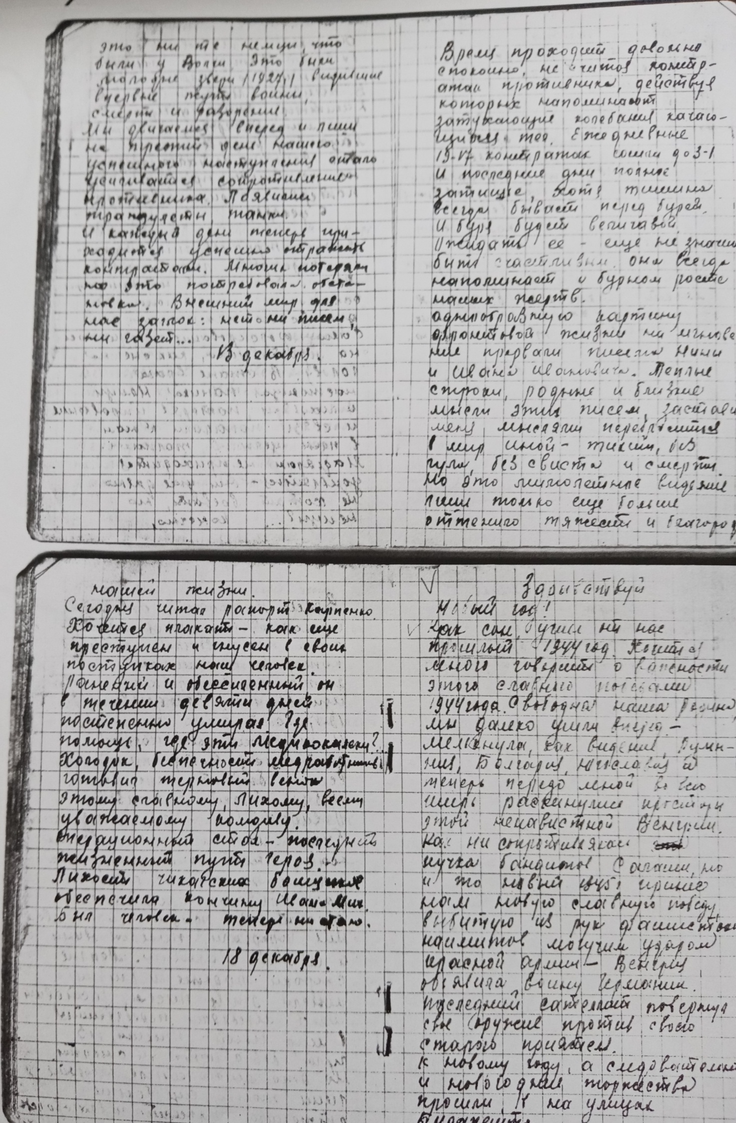
Приложение 4.
Рабочие будни

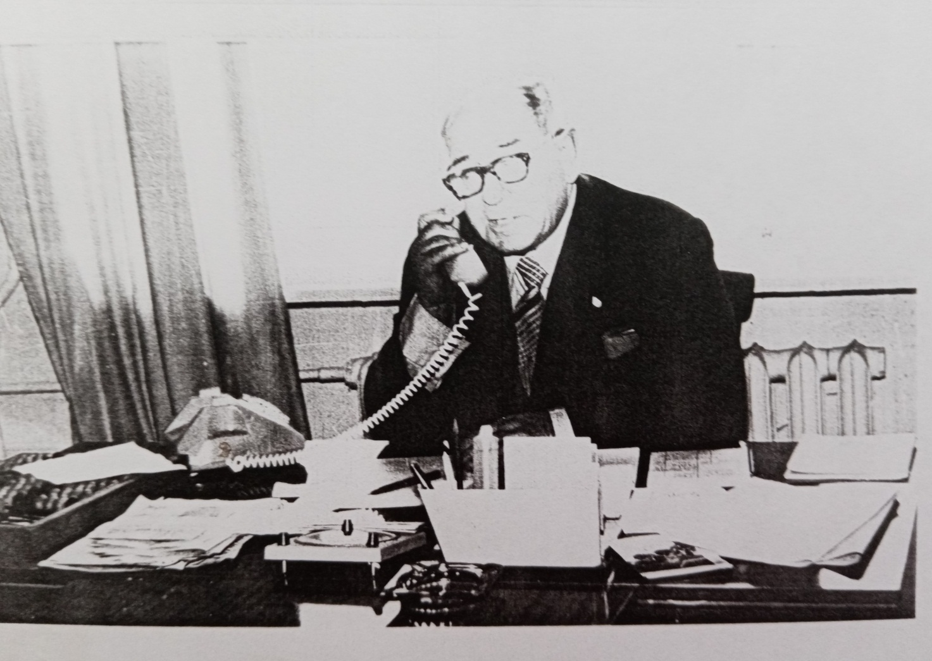

Приложение 5
Фото семейного архива
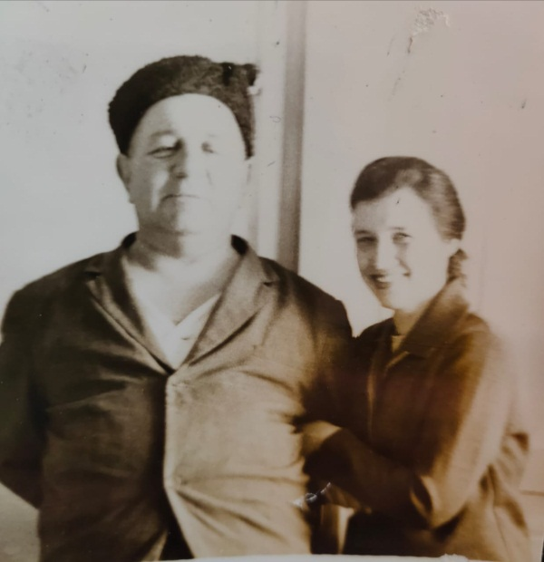
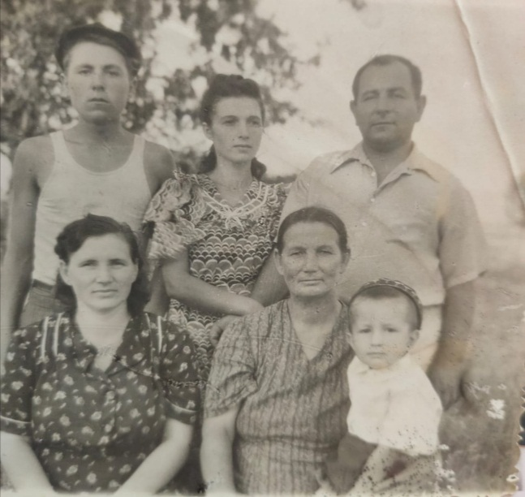
Фото с женой – Антониной Сергеевной

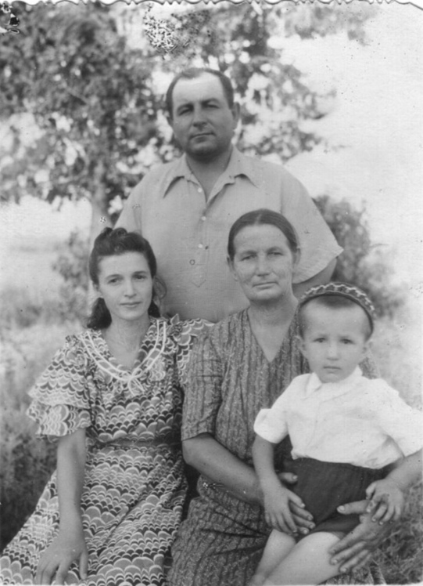
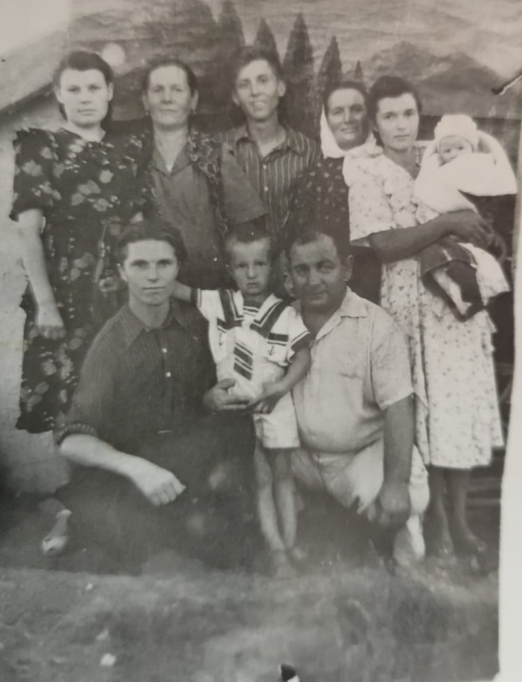
Фото с женой, матерью и сыном Юрием

Приложение 6
Семья
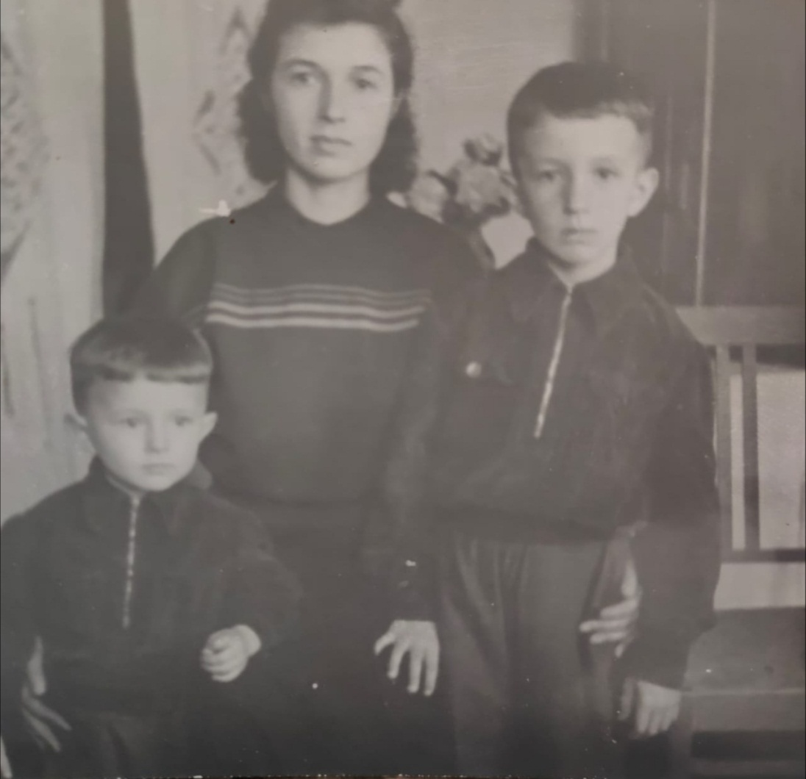
Жена и сыновья Юрий и Олег

Приложение 7.
Здания школы
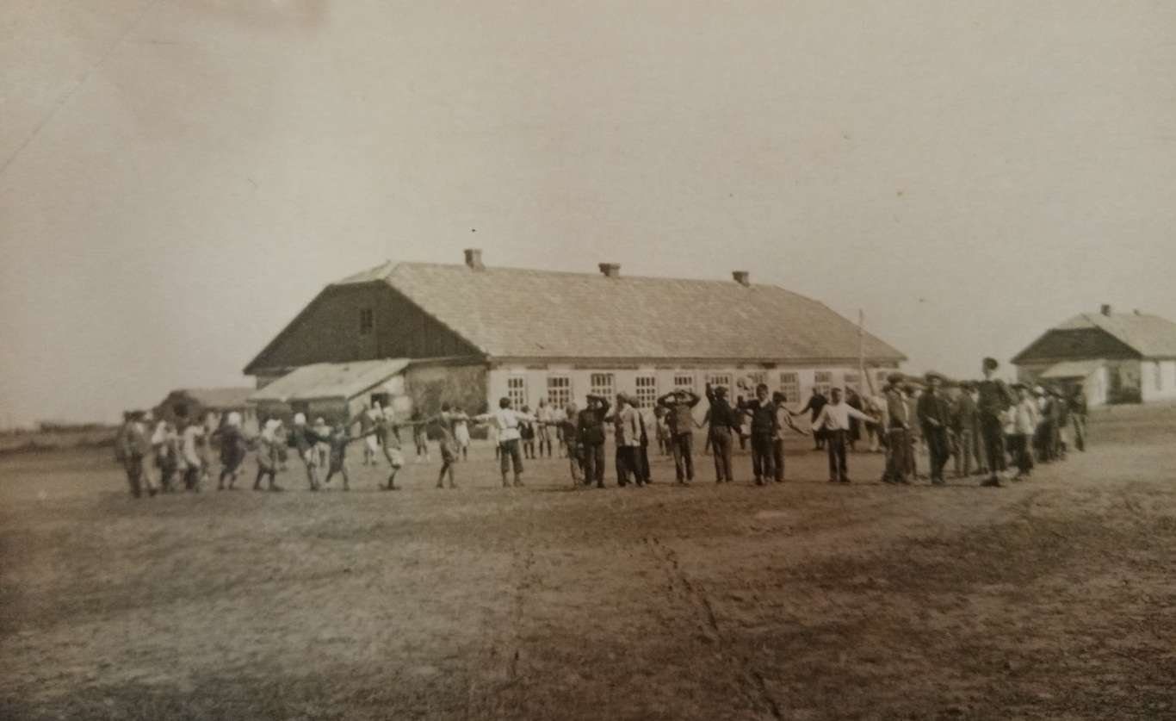
1940 год. Школа в здании старого общежития.
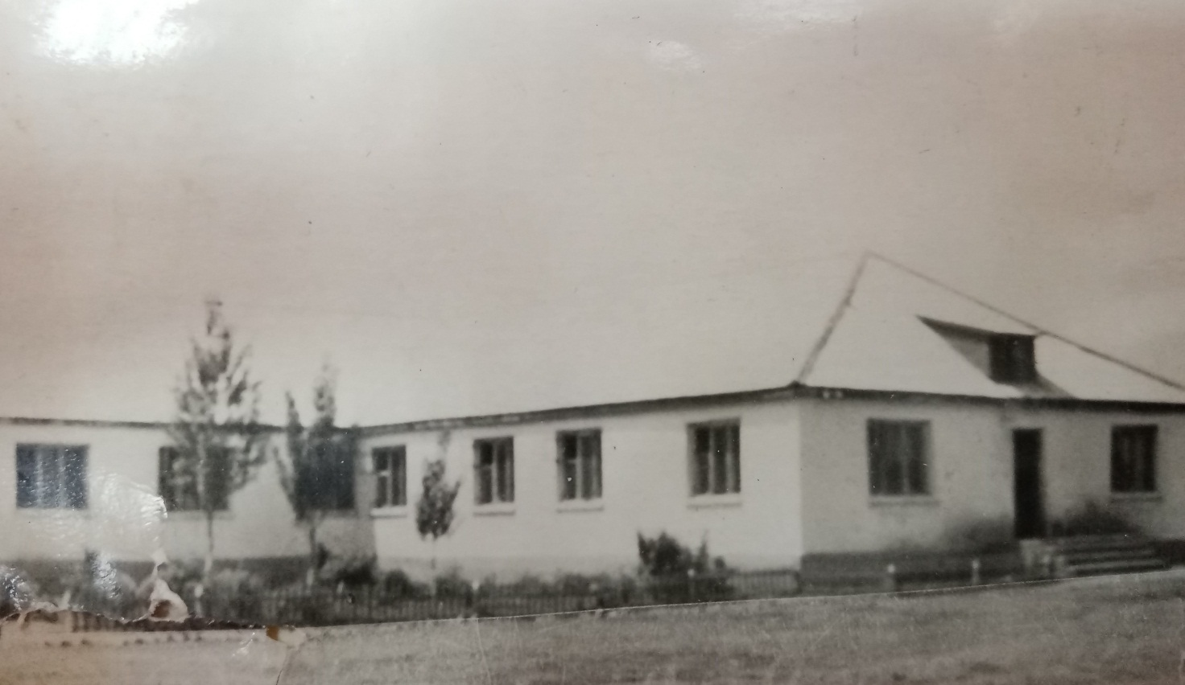
1965 год. Новое здание школы.
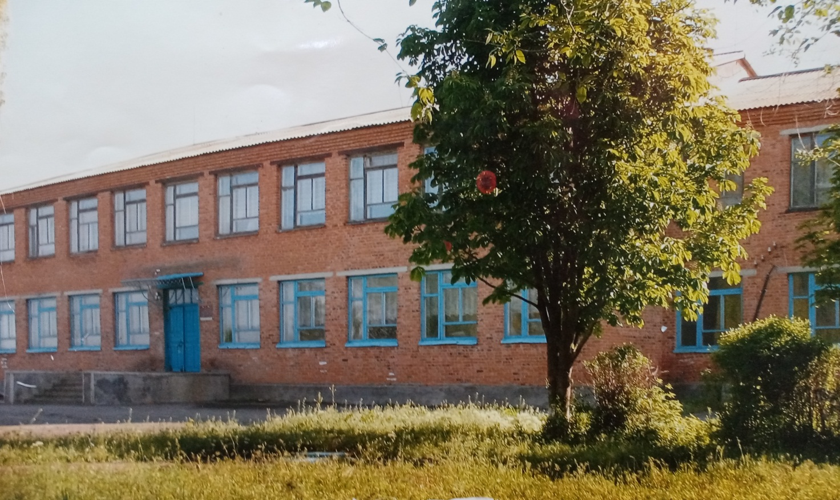
1978 год. Школа на 500 мест.

Приложение 8.
Наградные документы
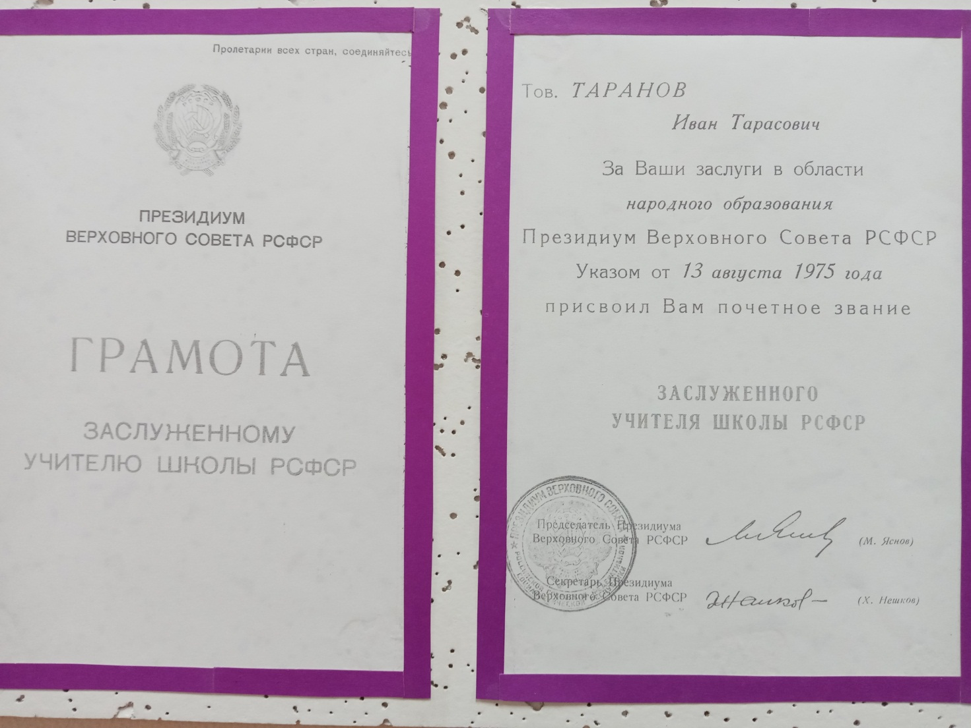

Приложение 9.
Сын Таранова Ивана Тарасовича
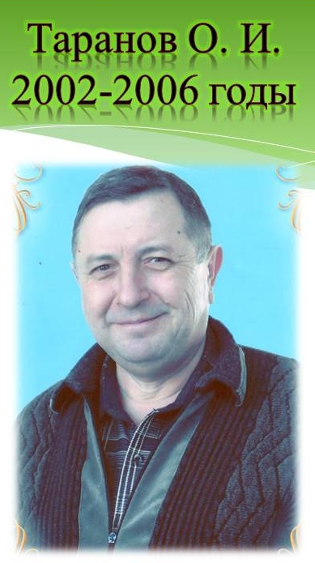

Приложение 10
Присвоение школе имя
Таранова Ивана Тарасовича

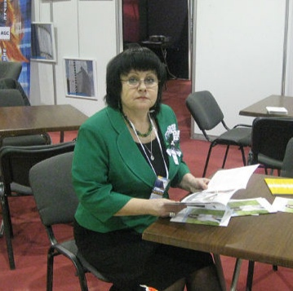
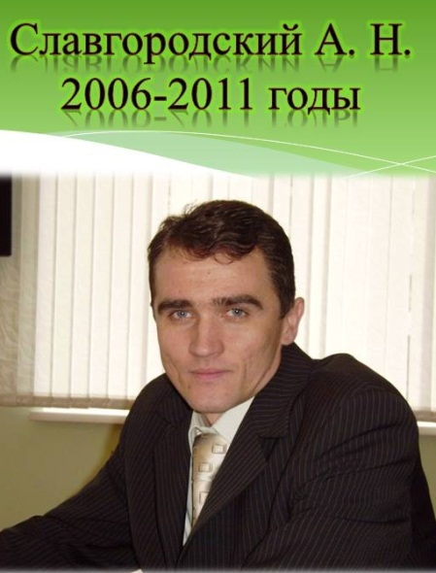
Таранова Наталья Александровна

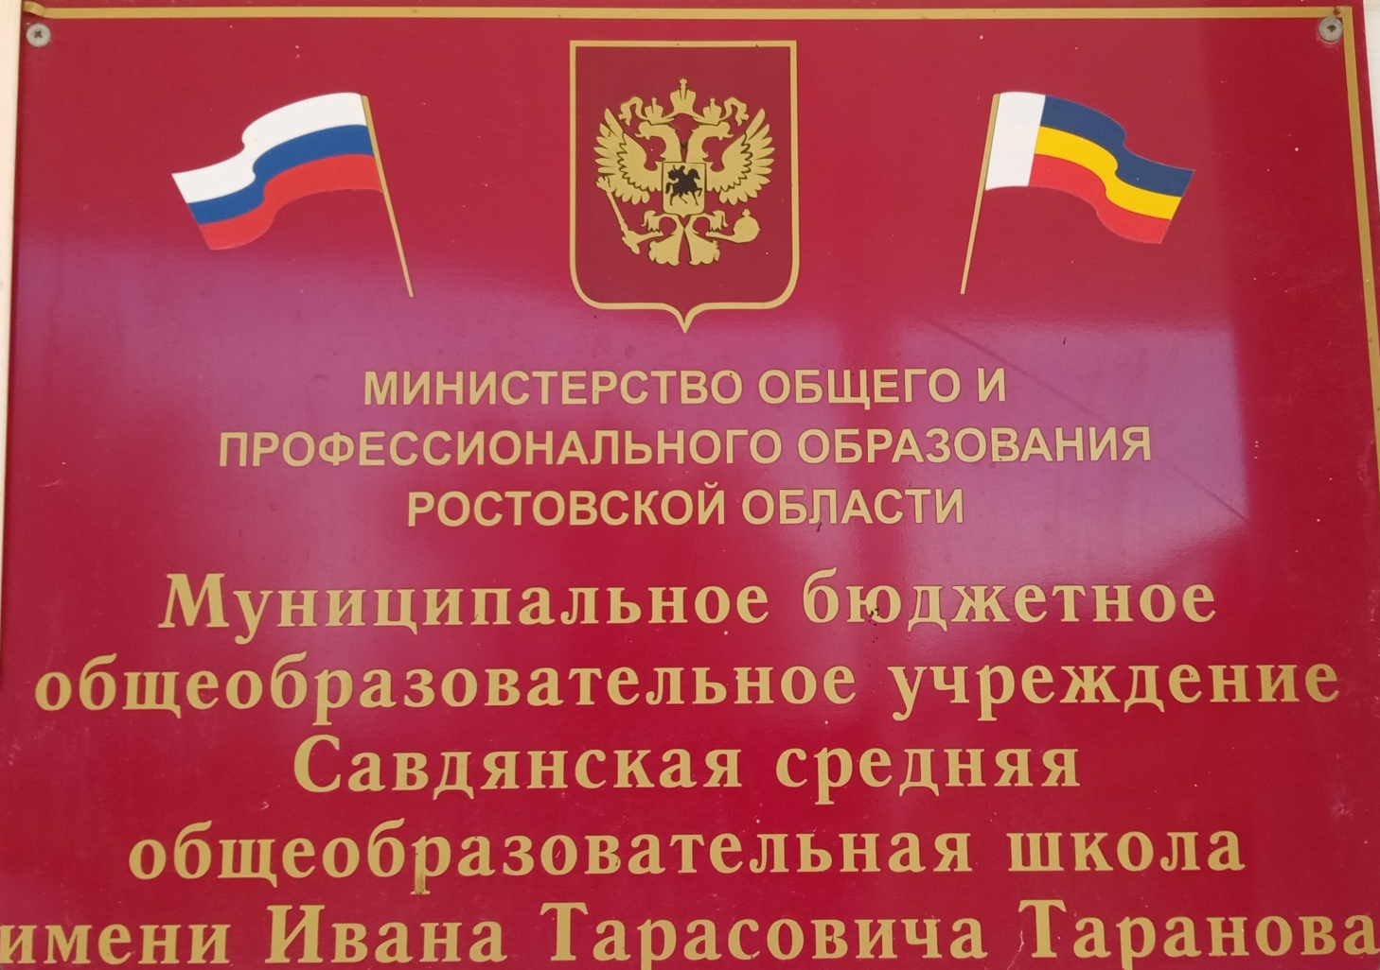
Приложение 11
Внучка Екатерина - победитель конкурса
«Преподаватель года в системе СПО»

